Un gran rendimiento en un pequeño tamaño
Las combinaciones compactas de motor-servoaccionamiento minimizan el tamaño de la máquina
B&R ha añadido dos variantes especialmente compactas a su solución integrada de motor-servoaccionamiento. Equipados con potentes procesadores, los nuevos dispositivos son perfectos para aplicaciones en las que una perfecta sincronización y la precisión del posicionamiento son primordiales. Con las nuevas opciones, la gama de productos ACOPOSmotor abarca actualmente un rango de potencia de 283 W a 2,3 kW.

Gracias a su potente procesador, las variantes de ACOPOSmotor disponen de un rápido tiempo de ciclo interno de 50 µs para el control de la corriente, la velocidad y la posición. Esto las convierte en la opción ideal para procesos altamente dinámicos en los que los movimientos de alta velocidad deben sincronizarse con una precisión impecable. Ello abre nuevas aplicaciones potenciales para estos dispositivos en sectores como la impresión y el envasado.
Aumento del 12% de la densidad de potencia
Las nuevas unidades ACOPOSmotor incorporan unos nuevos motores con una densidad de par especialmente alta. Esto permite utilizar una brida considerablemente más pequeña y, al mismo tiempo, aumentar la densidad de potencia en un 12%. La versión más pequeña tiene una brida de 60 mm con una longitud total de solo 125 mm. Ello permite construir unas máquinas más compactas, que ocupan menos espacio en la planta. Los dispositivos funcionan en un amplio rango de tensión de 24 a 58 VCC. También existe una amplia selección de reductores que pueden utilizarse con estos equipos.
Cableado reducido
Los ACOPOSmotors incorporan dos conectores con giro de 300° para cables híbridos. Ello quiere decir que solo se necesita un cable dirigido al armario eléctrico. El cable híbrido transmite tanto la alimentación como la comunicación POWERLINK.
Pueden añadirse fácilmente unidades ACOPOSmotor adicionales a través de un cableado en conexión en serie. Gracias a ello se evita hasta el 90% del trabajo de cableado y se facilitan considerablemente las pruebas y la instalación. Las unidades integradas de motor-servoaccionamiento también incluyen de serie la función de seguridad STO. Se controla a través del cable híbrido, por lo que no se necesita ningún cableado adicional.
Perfecto para el transporte inteligente de productos
Las variantes compactas del ACOPOSmotor pueden conectarse directamente al ACOPOStrak o a la fuente de alimentación del ACOPOS 6D. Ello simplifica enormemente el cableado de las estaciones de procesamiento. El ACOPOSmotor no necesita una fuente de alimentación adicional.

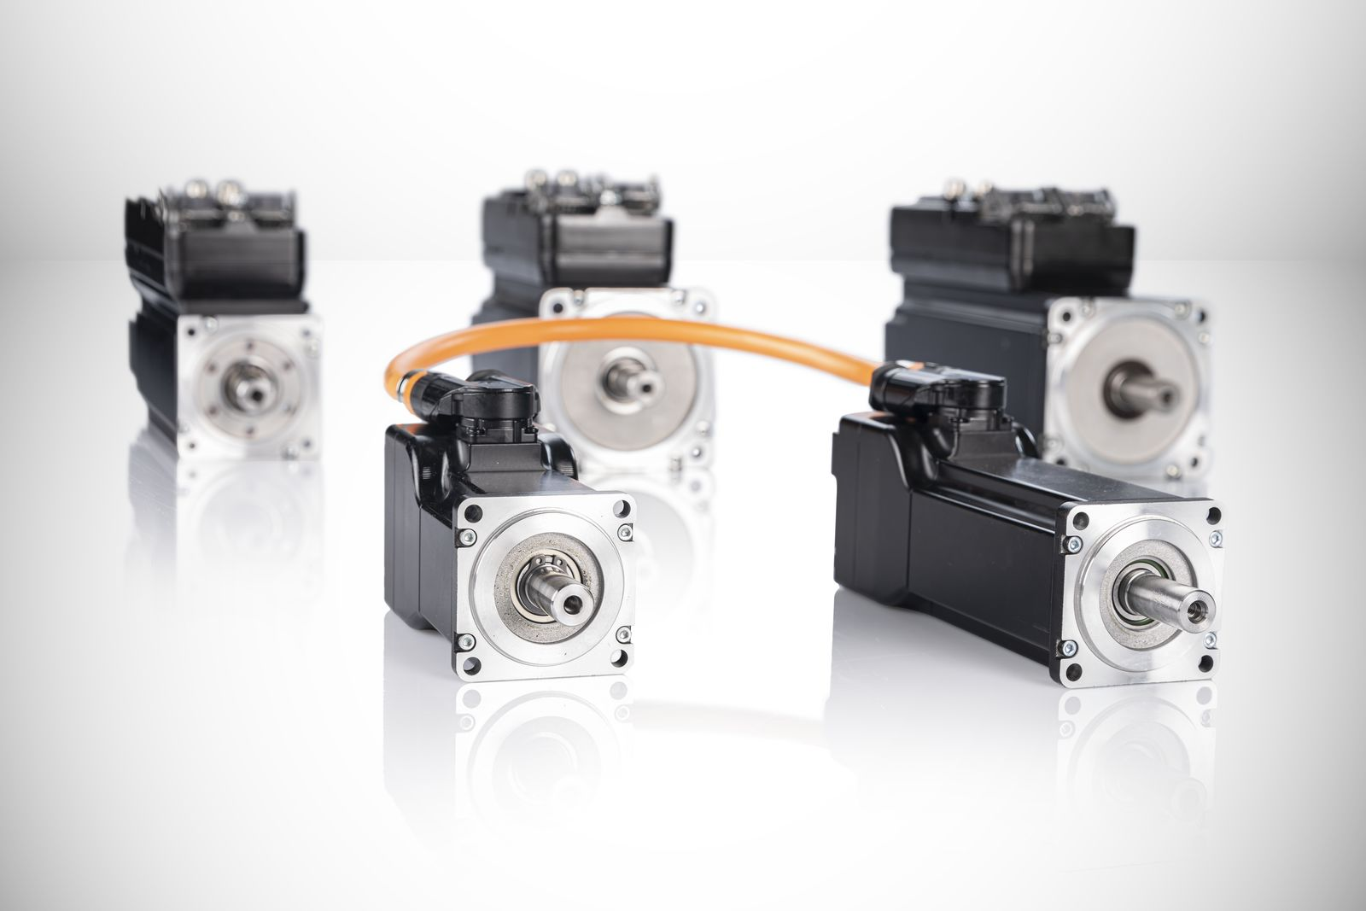
Con la incorporación de dos nuevas opciones especialmente compactas, la gama de combinaciones integradas de motor-servoaccionamiento ACOPOSmotor de B&R abarca actualmente una gama de rendimiento de 283 W a 2,3 kW.

Acerca de B&R
B&R, empresa perteneciente al Grupo ABB y con sede en Austria, es líder mundial en automatización industrial. B&R combina tecnología de vanguardia con ingeniería avanzada para proporcionar a usuarios de todos los sectores soluciones completas para la automatización de máquinas y fábricas, Motion Control, HMI y tecnología de seguridad integrada. El catálogo de productos se completa con estándares de comunicación de IoT industrial que incluyen OPC UA, POWERLINK y openSAFETY. Gracias a su única herramienta de software Automation Studio, B&R redefine constantemente el futuro de la ingeniería de automatización. El espíritu innovador que mantiene a B&R a la vanguardia de la automatización industrial está impulsado por el compromiso de simplificar los procesos y superar las expectativas de los clientes.Para más información, visite www.br-automation.com.
Para más información, visite www.br-automation.com.

